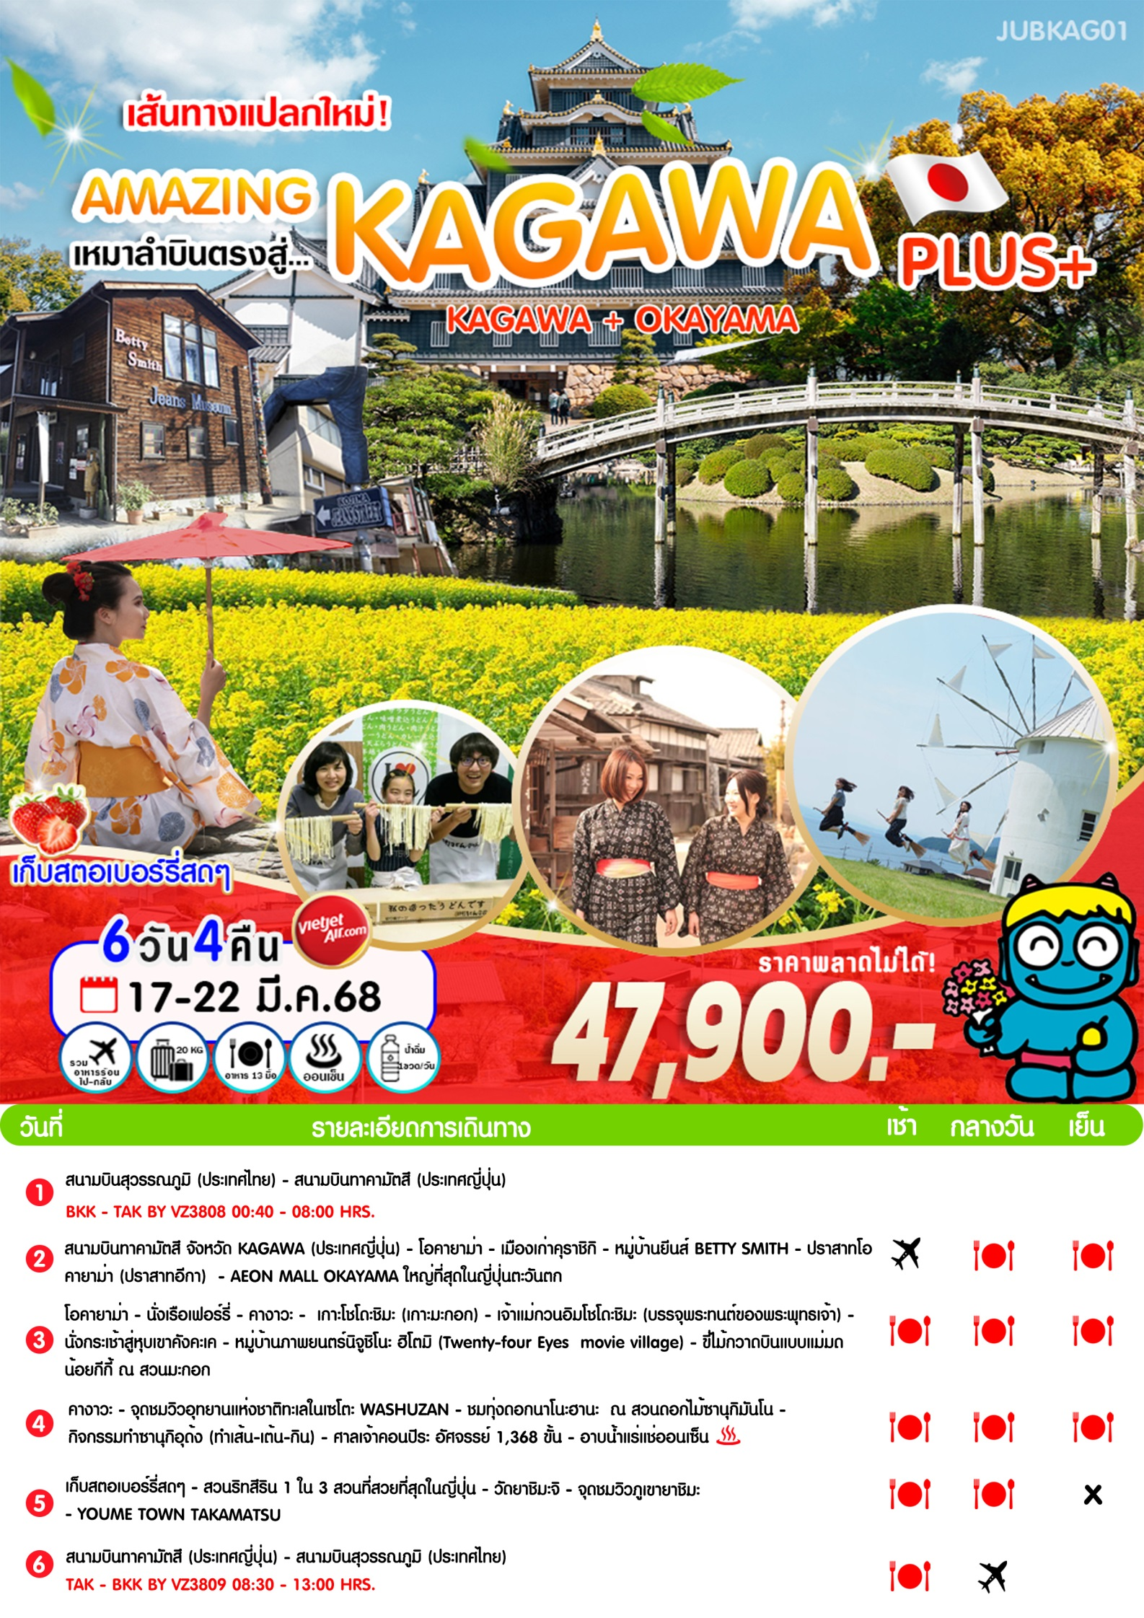

กำหนดการเดินทาง : 17 – 22 มีนาคม 2568

วันที่ 17 มี.ค. 68 (1) สนามบินสุวรรณภูมิ (ประเทศไทย)

21.00 น. พร้อมกันที่ สนามบินสุวรรณภูมิ อาคารผู้โดยสารขาออก ชั้น 4 ประตู 2 แถว C สายการบินไทยเวียตเจ็ทแอร์ (VZ) เจ้าหน้าที่บริษัทฯ คอยให้การต้อนรับและอำนวยความสะดวกด้านเอกสารและสัมภาระก่อนออกเดินทาง

วันที่ 18 มี.ค. 68 (2) สนามบินทาคามัตสึ จังหวัด KAGAWA (ประเทศญี่ปุ่น) – โอคายาม่า – เมือง
เก่าคุราชิกิ - หมู่บ้านยีนส์ BETTY SMITH – ปราสาทโอคายาม่า (ปราสาทอีกา)
- AEON MALL OKAYAMA ใหญ่ที่สุดในญี่ปุ่นตะวันตก

00.40 น. เหินฟ้าสู่ เมืองทาคามัตสึ โดยสายการบินเวียตเจ็ทแอร์ (VZ) เที่ยวบินที่ VZ 3808 (รวมน้ำหนักโหลด 20 กก. ถือขึ้นเครื่อง 7 กก. รวมอาหารบนเครื่องฯ)
08.00 น. ถึง เมืองทาคามัตสึ ประเทศญี่ปุ่น ประตูสู่ทะเลในเซโตะ เมืองหลวงของจังหวัดคางาวะ เป็นเมืองท่าอยู่ทางทิศเหนือของชิโกกุ เป็นประตูสู่หมู่เกาะอันสวยงามในทะเลในเซโตะ ใจกลางตัวเมืองนี้สะดวกต่อการท่องเที่ยวในภูมิภาคและมีสถานที่น่าสนใจมากมาย บริการรถโค้ชรอรับท่านที่สนามบิน

** สำคัญมาก !! ประเทศญี่ปุ่นไม่อนุญาตให้นำอาหารสด จำพวก เนื้อสัตว์ พืช ผัก ผลไม้ เข้าประเทศ หากฝ่าฝืนมีโทษปรับและจับ **
คำเตือน : กัญชา-กัญชง และยาเสพติดทุกชนิด เป็นสิ่งผิดกฎหมายในประเทศญี่ปุ่น โดยหากมีไว้ในครอบครองเพื่อนำเข้าและส่งออก มีโทษจำคุกไม่เกิน 7 ปี กรณีไว้ในครอบครองเพื่อจำหน่าย มีโทษจำคุกไม่เกิน 10 ปี และปรับไม่เกิน 3 ล้านเยน

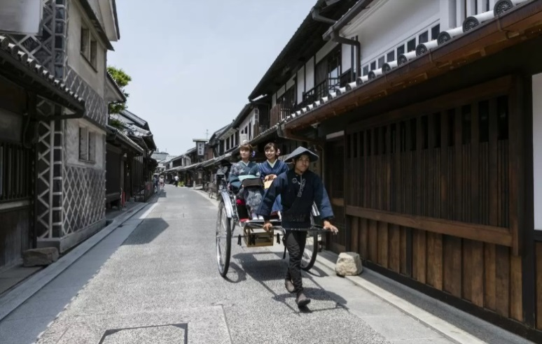
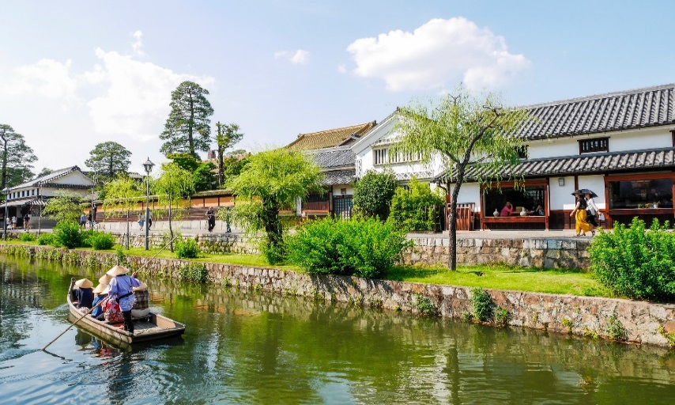
(เวลาท้องถิ่นเร็วกว่าประเทศไทย 2 ชั่วโมง กรุณาปรับนาฬิกาของท่านให้เป็นเวลาท้องถิ่น เพื่อความสะดวกในการนัดหมาย) หลังผ่านพิธีการตรวจคนเข้าเมืองและศุลกากรเรียบร้อยแล้ว จากนั้นออกเดินทางสู่ เมืองโอคายาม่า ถือเป็นจังหวัดศูนย์กลางทางภาคใต้ของเกาะฮอนชู ติดกับทะเลเซโตะ เป็นเส้นทางสำคัญที่ใช้ในการเดินทางสู่เกาะชิโกกุ ทำให้เมืองโอคายาม่าเป็นเมืองท่าสำคัญทั้งด้านคมนาคมและการค้าขายมาตั้งแต่อดีต นำท่านเดินทางต่อไปยัง เมืองเก่าคุราชิกิ (KURASHIKI) เป็นเมืองประวัติศาสตร์ที่มีชื่อเสียงทางด้านท่องเที่ยวของจังหวัดโอคายาม่า โดยตัวเมืองนั้นตั้งอยู่บนชายฝั่งแม่น้ำทากาฮาชิและทะเลเซโตะ เป็นเมืองที่คงความงดงามในอดีตผสมผสานไปกับสิ่งใหม่ๆ ที่เข้ามาได้อย่างเหมาะเจาะ และตามถนนสายเล็กเหล่านั้น หนึ่งในสี่ส่วนของถนนจะเต็มไปด้วยร้านเก่าแก่มีหลังคาบ้านเป็นลักษณะเฉพาะตัวซึ่งเป็นเสน่ห์ของเมืองนี้

เที่ยง รับประทานอาหารกลางวัน ณ ภัตตาคาร
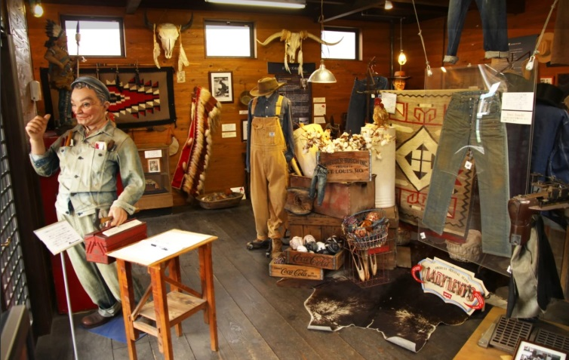
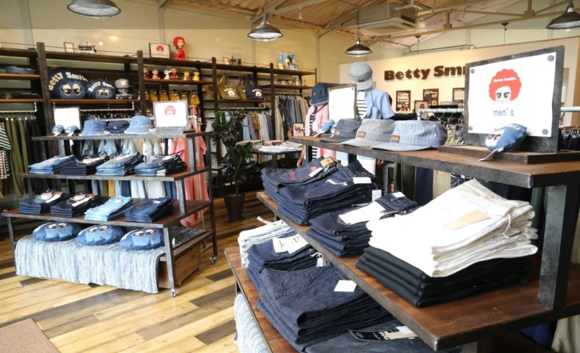
บ่าย นำท่านสู่ หมู่บ้านยีนส์ BETTY SMITH ซึ่งเป็นที่แรกที่เริ่มผลิตยีนส์ในญี่ปุ่น เป็นเมืองเล็กๆ ที่ติดทะเลเซโตะ ที่อยู่ในจังหวัดโอคายาม่า (Okayama) มีชื่อเสียงเกี่ยวกับผ้าเดนิมและกางเกงยีนส์ไปไกลทั่วโลกว่าเป็นแหล่งผลิตผ้ายีนส์ระดับพรีเมี่ยม ที่คงกรรมวิธีการผลิตแบบดั้งเดิมสมัยโบราณเอาไว้ หรือที่เรียกกันว่า กางเกงยีนส์ผ้าดิบ

นำท่านชม ปราสาทโอคายาม่า (OKAYAMA CASTLE) หรือที่หลายคนเรียกว่า “ปราสาทอีกาดำ” สัญลักษณ์สำคัญอีกแห่งของเมืองโอคายาม่า ปราสาทเก่ากว่า 200 ปีที่สร้างตั้งแต่สมัยโชกุนโทคุกาว่า ในช่วงปีเคโจที่ 2 โดยอุคิตะ ฮิเดอิเอะ 1 ใน 5 ผู้สำเร็จราชการของโทโยโทมิ ปราสาทแห่งนี้มีชื่อเรียกอีกอย่างว่า “อุโจ” อันเนื่องมาจากภาพลักษณ์ภายนอกที่มีผนังเป็นสีดำ เคยถูกเผาทำลายไปตอนสงครามโลกครั้งที่ 2 ก่อนที่จะสร้างขึ้นมาใหม่ตามโครงสร้างเดิมทุกประการ
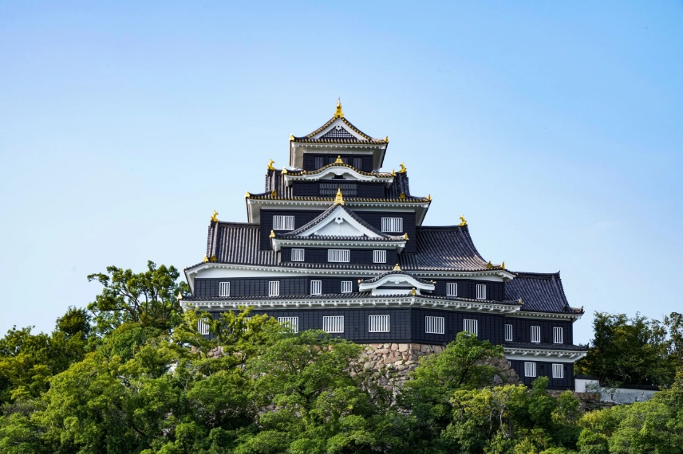
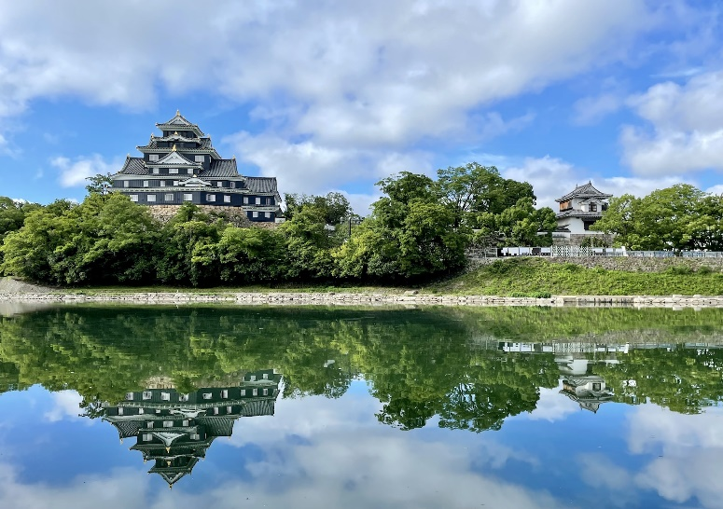

จากนั้นให้ท่านมีเวลาช้อบปปิ้ง ณ AEON MALL OKAYAMA ซึ่งเปิดในเดือนธันวาคม ปี 2014 เป็นห้างสรรพสินค้า AEON MALL ที่ใหญ่ที่สุดแห่งหนึ่งในญี่ปุ่นตะวันตกซึ่งมีร้านค้ากว่า 350 ร้าน นอกจากเสื้อผ้าญี่ปุ่น สินค้าจิปาถะแบรนด์ต่างๆ ที่นี่ยังมีร้านอาหารมากถึง 66 ร้าน และยังเป็นที่ที่เหมาะกับการเลือกซื้อของฝาก
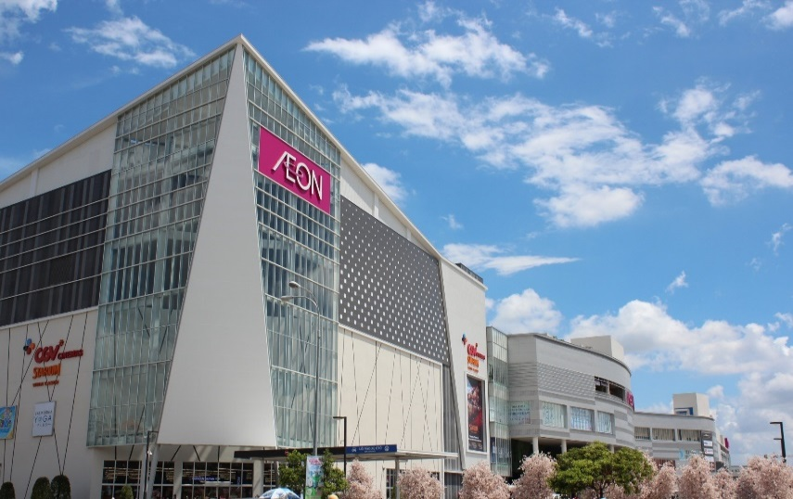
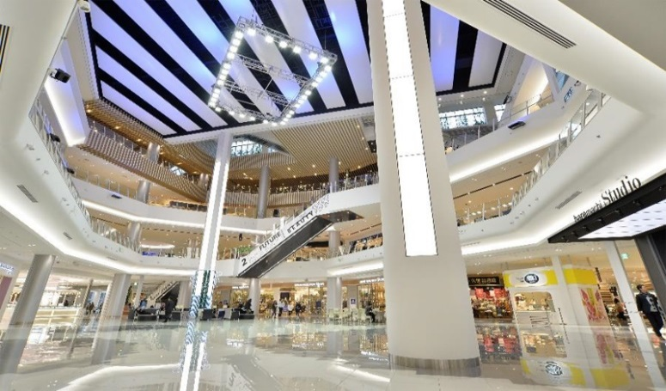

เย็น รับประทานอาหารเย็น ณ ภัตตาคารของโรงแรม แบบบุฟเฟ่ต์
พักค้างคืน ณ OKAYAMA CITY HOTEL, KOUSEICHO หรือเทียบเท่า
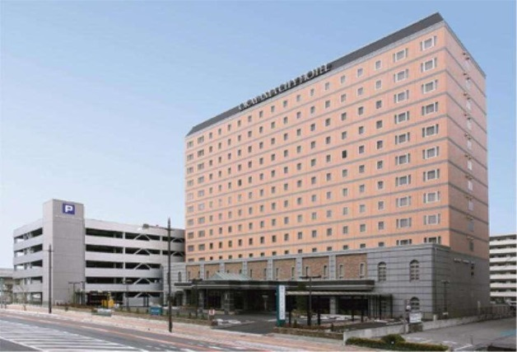
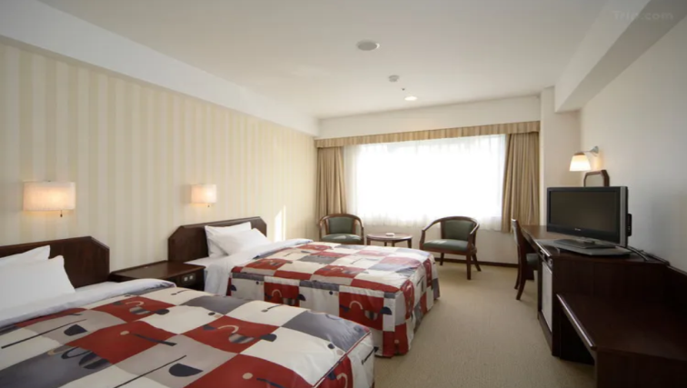

วันที่ 19 มี.ค. 68 (3) โอคายาม่า – นั่งเรือเฟอร์รี่ – คางาวะ - เกาะโชโดะชิมะ (เกาะมะกอก) –
เจ้าแม่กวนอิมโชโดะชิมะ (บรรจุพระทนต์ของพระพุทธเจ้า) – นั่งกระเช้า
สู่หุบเขาคังคะเค –หมู่บ้านภาพยนตร์นิจูชิโนะ ฮิโตมิ (Twenty-four Eyes
movie village) – ขี่ไม้กวาดบินแบบแม่มดน้อยกีกี้ ณ สวนมะกอก –
โอคายาม่า

รับประทานอาหารเช้า ณ ห้องอาหารของโรงแรม
เดินทางสู่ เกาะโชโดะชิมะ หรือ เกาะมะกอก โดยเรือเฟอร์รี่ (ใช้เวลา 01.00 ชั่วโมง) นำท่านเที่ยวชม เกาะโช โดะชิมะ เป็นเกาะที่มีสภาพภูมิอากาศคล้ายแบบเมดิเตอร์เรเนียน ซึ่งภูมิอากาศแบบนี้จะเหมาะแก่ การเจริญเติบโตของมะกอกเป็นอย่างดีจึงทำให้เกาะแห่งนี้มีมะกอกที่มีคุณภาพสูง
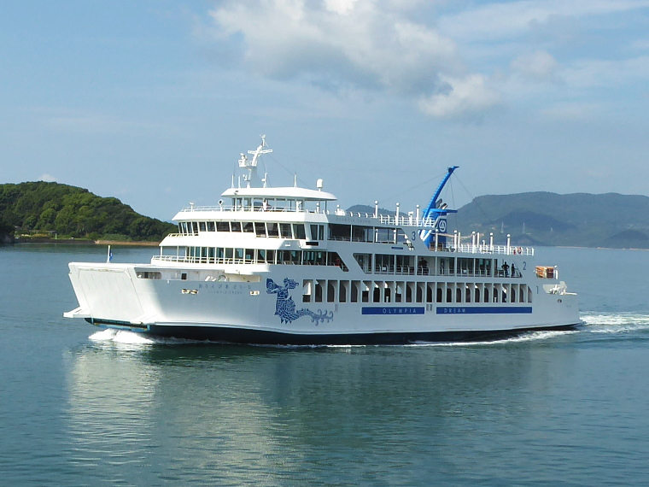

จากนั้นนำท่านนมัสการ เจ้าแม่กวนอิมโชโดะชิมะ (SHODOSHIMA DAIKANNON) บรรจุพระทนต์ของ พระพุทธเจ้า หรือชื่อเต็มว่า DAIHONZAN SHODOSHIMA DAIKANNON BUSHIJI สร้างเสร็จสมบูรณ์ใน ปี ค.ศ. 1993 รูปปั้นเจ้าแม่กวนอิมสีขาวขนาดใหญ่ สูง 50 เมตร ภายในมีลิฟต์และบันไดสำหรับขึ้นไปชม ด้านบน ซึ่งเป็นที่ตั้งของสิ่งศักดิ์สิทธิ์หลายชิ้น รวมถึงพระบรมสารีริกธาตุที่ได้รับมอบจากศรีลังกา และ ดาดฟ้าชมวิวเหนือเกาะโชโดะชิมะ ภายในบริเวณฐานของรูปปั้นเป็นห้องโถงที่มีลักษณะเป็นเขาวงกต ประกอบด้วยรูปปั้นเจ้าแม่กวนอิมสีทองขนาดจำลองกว่า 100 องค์ นอกจากนี้ยังมีแท่นบูชาแบบดั้งเดิม ตั้งอยู่ใจกลางห้องโถงขนาดใหญ่สำหรับสักการะบูชา
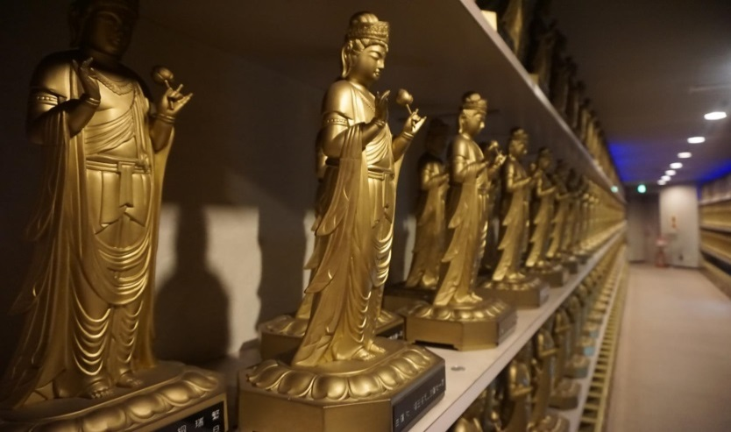
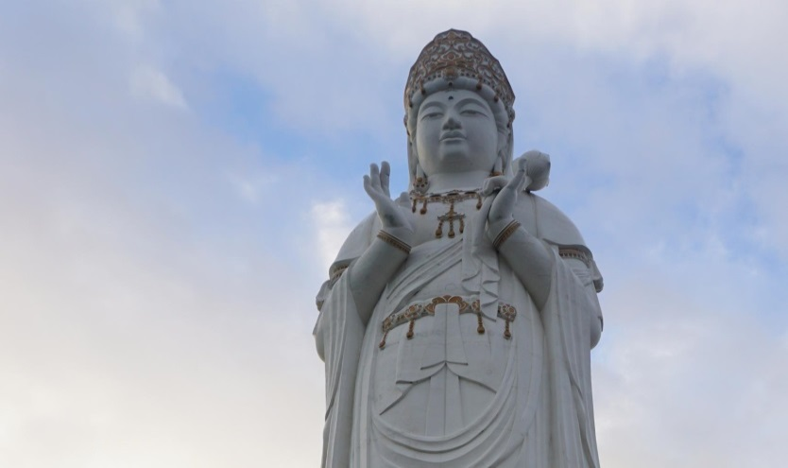

เดินทางต่อไปยัง หุบเขาคังคะเค (KANKAKEI GORGE) (รวมค่ากระเช้า) เป็นหุบเขาที่งดงามใจกลาง เกาะโชโดชิมะ ซึ่งถูกจัด ให้เป็นอันดับ 1 ใน 3 หุบเขาที่งดงามที่สุดของญี่ปุ่น สามารถท่องเที่ยวในหุบเขานี้ ได้โดยกระเช้า ซึ่งสถานี กระเช้าด้านบนมีร้านขายของที่ระลึกและร้านอาหารมากกว่าสถานีด้านล่าง และ ด้านบนอยู่ใกล้ยอดเขาโชโดะชิมะ มีหอสังเกตการณ์ พร้อมจุดชมวิวที่มองเห็นวิวเหนือหุบเขา เกาะ และ ทะเลเซโตะใน นอกจากนี้ยังมีเส้นทางเดินป่าสำหรับผู้ที่ชื่นชอบธรรมชาติอีกด้วย
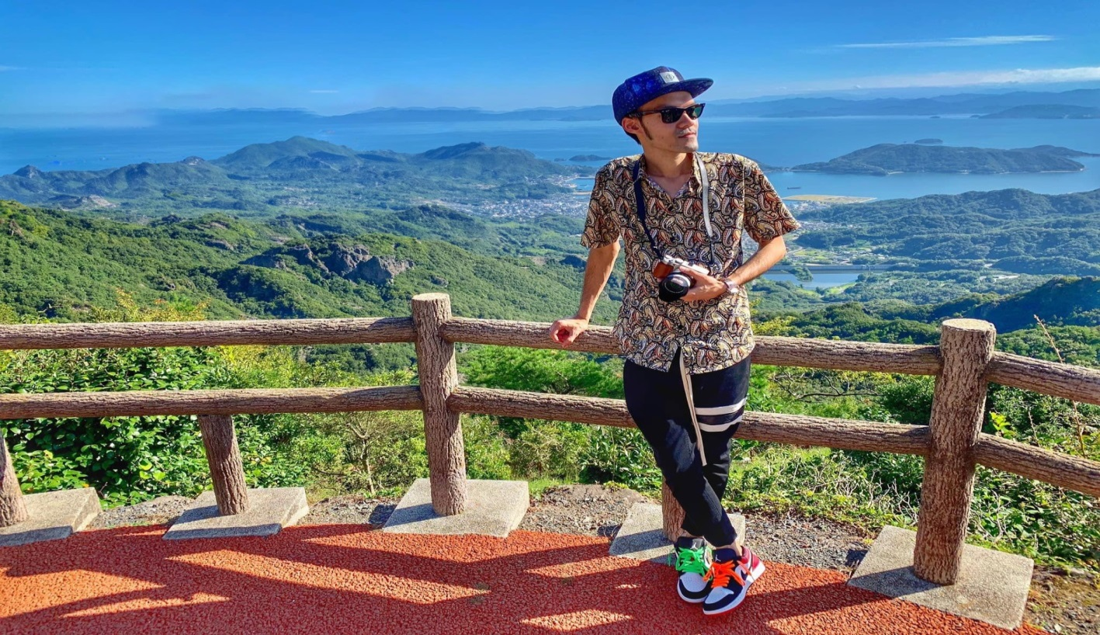

เที่ยง รับประทานอาหารกลางวัน ณ ภัตตาคาร
บ่าย นำท่านเดินทางต่อไปยัง หมู่บ้านภาพยนตร์นิจูชิโนะฮิโตมิ (Twenty-four Eyes) เป็นหมู่บ้านเล็ก ๆ พื้นที่ 10,000 ตรม. โอบล้อมไปด้วยทะเลไซโตะสีคราม หมู่บ้านแห่งนี้เคยเป็นโรงเรียนจริง ต่อมาใช้เป็นสถานที่ถ่ายทำภาพยนตร์ดังเรื่อง TWENTY-FOUR EYES หรือ 24 แก้วตา ผลงานเขียนของนักเขียนชื่อดัง SAKAE TSUBOI ซึ่งเป็นเรื่องสะท้อนสังคมหลังสงครามโลกครั้งที่ 2 เกี่ยวกับคุณครู และเด็กนักเรียน 12 คน ภายในหมู่บ้านแห่งนี้จะมีห้องเรียนเด็ก กำแพงภาพยนตร์ พิพิธภัณฑ์ภาพยนตร์ แกลลอรี่ภาพยนตร์ โรงภาพยนต์เล็ก คาเฟ่ ร้านอาหาร และร้านขายของที่ระลึก นอกจากนั้นท่านยังสามารถเช่าชุดกิโมโนคาซุริ (ไม่รวมค่าเช่า) เดินชมหมู่บ้าน ลิ้มลองซอฟต์ครีมรสโชยุ และให้อาหารปลาโคโดบุได

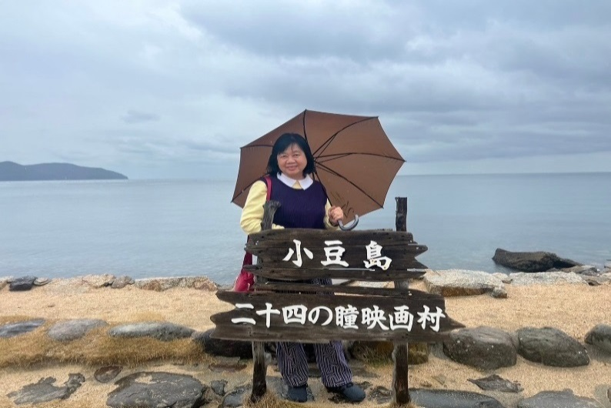
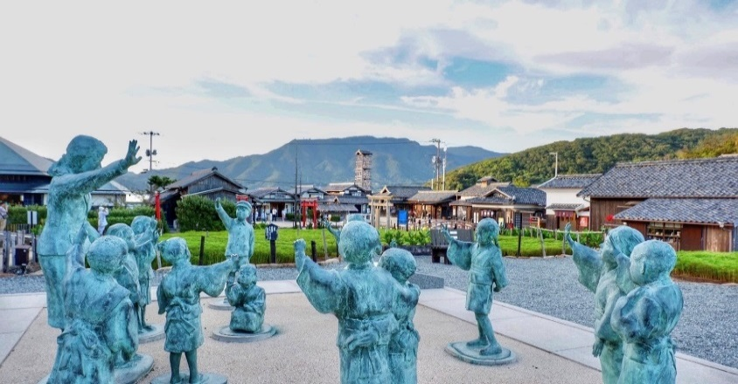

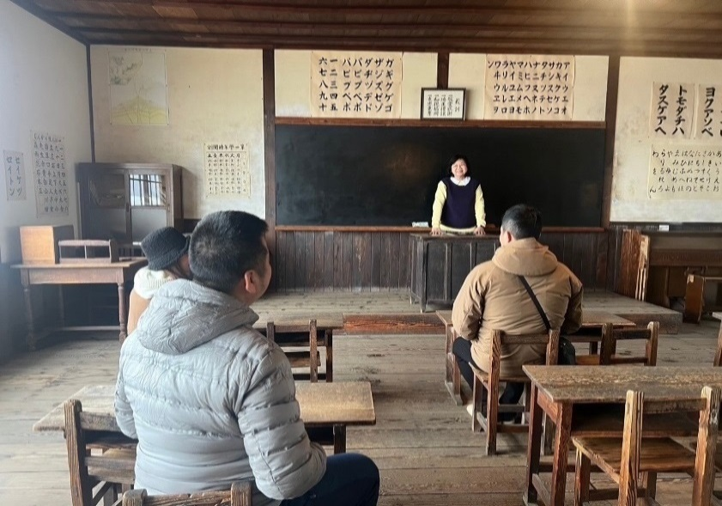
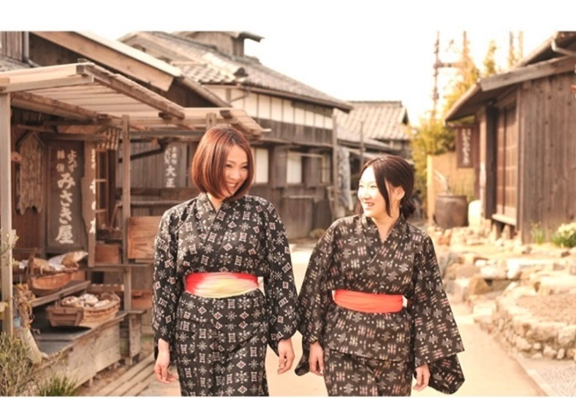

ต่อไปยัง สวนมะกอก (Shodoshima Olive Park) ปลูกมะกอกที่มีคุณภาพ และมีชื่อเสียงบนเกาะโชโดะ สวนมะกอกขนาดใหญ่ตั้งอยู่บนเนินสูงที่มองเห็นทะเลในเซโตะ ภายในสวนมีต้นมะกอกกว่า 2,000 ต้น สมุนไพรมากกว่า 130 ชนิด ที่อาคารหลักมีร้านจำหน่ายของที่ระลึกและเส้นทางสายมะกอกบนเกาะโชโดะชิมะจนได้ชื่อว่า Olive Island ไฮไลท์ของที่นี่คือ กังหันลมสีขาวมีฉากหลังเป็นทะเลในเซโตะ และเป็นสถานที่ถ่ายทำภาพยนตร์แม่มดน้อยกีกี้ ท่านสามารถลองกระโดดบนไม้กวาดพร้อมแปลงร่างเป็นแม่มดน้อยได้ที่นี่
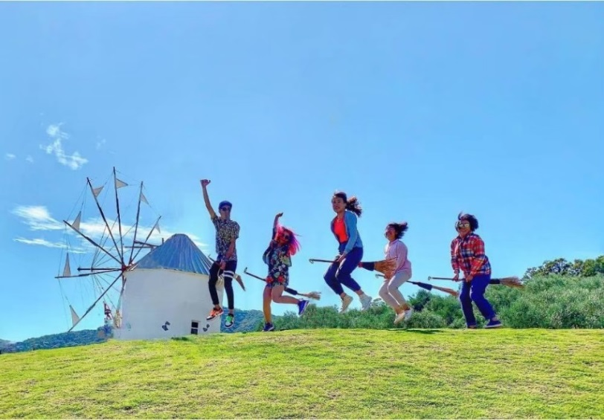
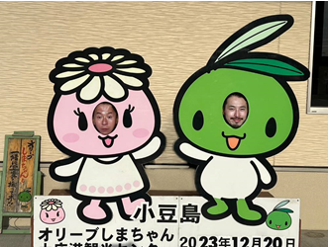

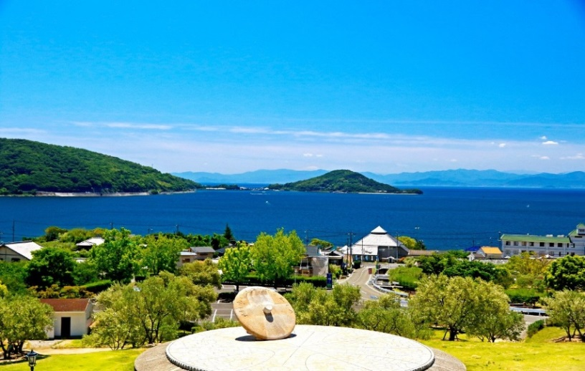
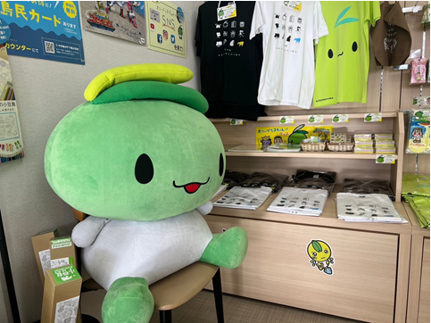

เย็น นั่งเรือเฟอร์รี่สู่ เมืองโอคายาม่า (ใช้เวลาประมาณ 01.00 ชั่วโมง)
ค่ำ รับประทานอาหารค่ำ ณ ภัตตาคาร แบบบุฟเฟ่ต์
พักค้างคืน ณ OKAYAMA CITY HOTEL, KOUSEICHO หรือเทียบเท่า
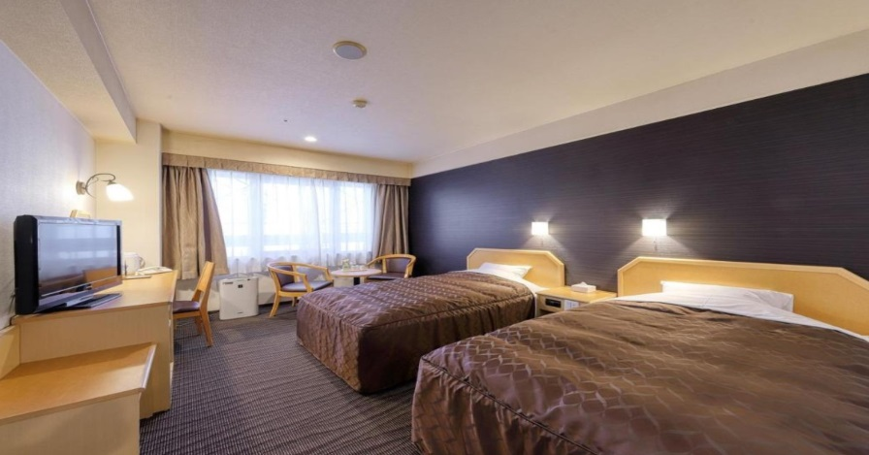
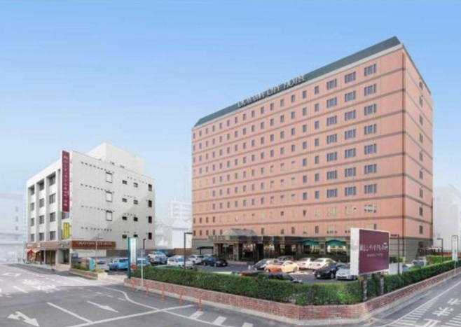

วันที่ 20 มี.ค. 68 (4) โอคายาม่า – โคโตฮิระ – จุดชมวิวในอุทยานแห่งชาติทะเลในเซโตะ –
ชมทุ่งดอกนาโนเหลืองอร่าม ณ สวนซานุกิมันโน (สวนดอกไม้ที่ใหญ่
ที่สุดในภูมิภาคชิโกะคุ) – กิจกรรมทำซานุกิอุด้ง (ทำเส้น-เต้น-กิน) –
ศาลเจ้าคอนปิระ อัศจรรย์ 1,368 ขั้น – อาบน้ำแร่แช่ออนเซ็น ♨

รับประทานอาหารเช้า ณ ห้องอาหารของโรงแรม
เช้า นำท่านเดินทางสู่ ภูเขาวาชุ เป็นที่รู้จักในฐานะ จุดชมวิวในอุทยานแห่งชาติทะเลในเซโตะ ซึ่งกลายเป็นอุทยานแห่งชาติแห่งแรกของญี่ปุ่น ชื่อนี้ได้มาจากความคล้ายคลึงกับนกอินทรีที่กางปีกออก ทัศนียภาพอันงดงามของทะเลสีฟ้าและสะพานเซโตะโอฮาชิจากที่นั่นนั้นงดงามมาก มีทางเดินเล่นจากเชิงเขาไปจนถึงยอดเขา ดังนั้นจึงเป็นเรื่องสนุกที่จะได้เดินเล่นไปพร้อมกับชื่นชมกับเกาะที่สวยที่สุดในทะเลในเซโตะ
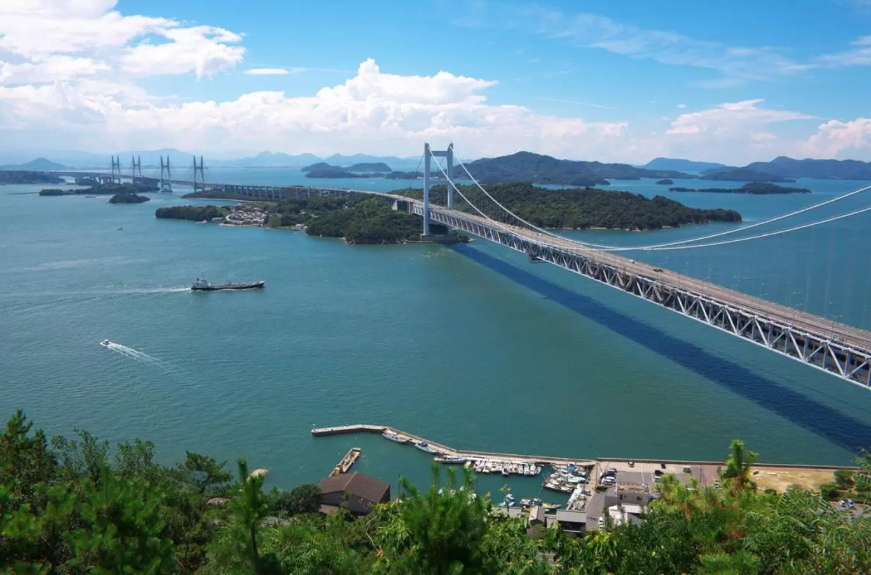

นำท่านเดินทางสู่ สวนดอกไม้ซานุกิมันโน (SANUKI MANNO PARK) เป็นสวนดอกไม้ที่ใหญ่ที่สุดในภูมิภาคชิโกะคุ ตั้งอยู่บนเนินเหนือมันโนอิเคะ (MANNO POND) อ่างเก็บน้ำสำหรับการเกษตรที่ใหญ่ที่สุดในญี่ปุ่น ถ้าเดินไปตามทางเดินเล่นชมวิวอ่างเก็บน้ำมันโนอิเคะ จะมีจุดให้ชมวิวอ่างเก็บน้ำได้แบบเต็มตา ให้ท่านได้ชมดอกไม้ถ่ายรูปสวยๆ หรือนั่งปิกนิก และย่างเข้าเดือนกุมภาพันธ์ แม้ว่าอากาศจะยังหนาวแต่ก็เริ่มมีดอกไม้บานแล้ว เช่นแดฟโฟดิลและดอกบ๊วย กลางเดือนมีนาคมเป็นดอกนาโนะฮานะและดอกคริสต์มาสโรส
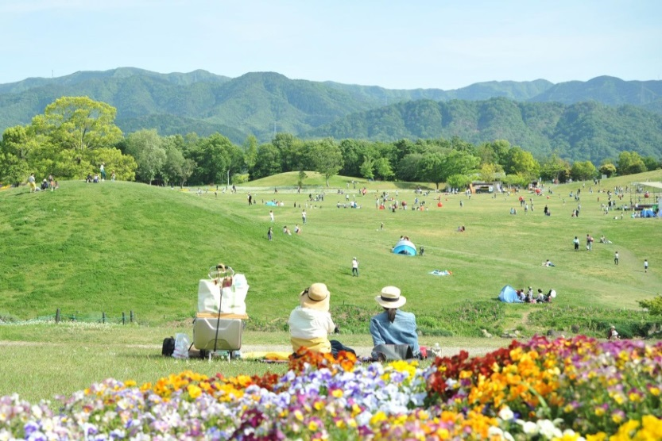
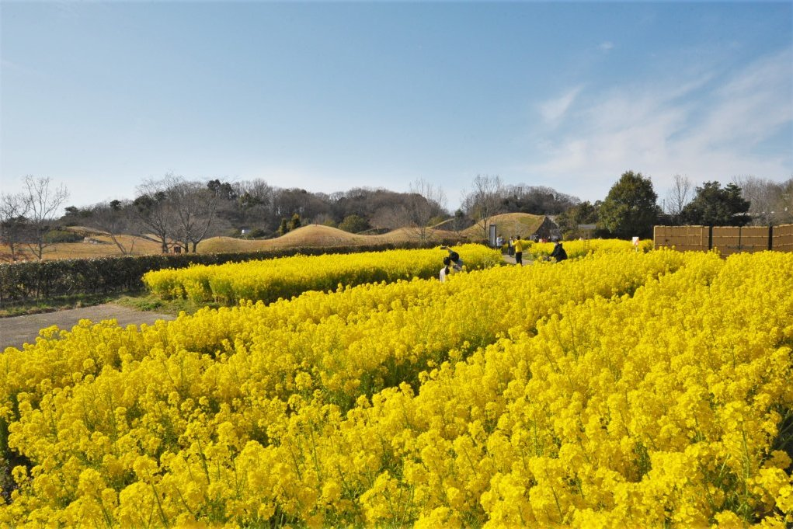

จากนั้นให้ทุกท่านได้ ลองทำซานุกิอุด้ง : ทำเส้น-เต้น-กิน ณ โรงเรียนสอนทำอุด้งนะคะโนะ ซึ่งเป็นอาหารญี่ปุ่นขึ้นชื่อของจังหวัดคางาวะ (Kagawa) พร้อมรับประกาศนียบัตร ท่านจะได้เรียนรู้ขั้นตอนตั้งแต่นวดแป้ง ย่ำแป้ง รีดแผ่นแป้ง และตัดให้เป็นเส้น เคล็ดลับของการทำซานุกิอุด้งอยู่ที่การย่ำแป้งตามทำนองดนตรี เพื่อทำให้เส้นเหนียวนุ่ม ซึ่งเป็นเอกลักษณ์เฉพาะตัวของอุด้ง ผู้เรียนสามารถนำเส้นสดที่ทำเองกลับไปทานที่บ้าน หรือจะลวกทานร้อน ๆ คู่กับเท็มปุระ (Tempura) ชิราชิซูชิ (Chirashizushi) ข้าวปั้น (Omusubi) ฯลฯ
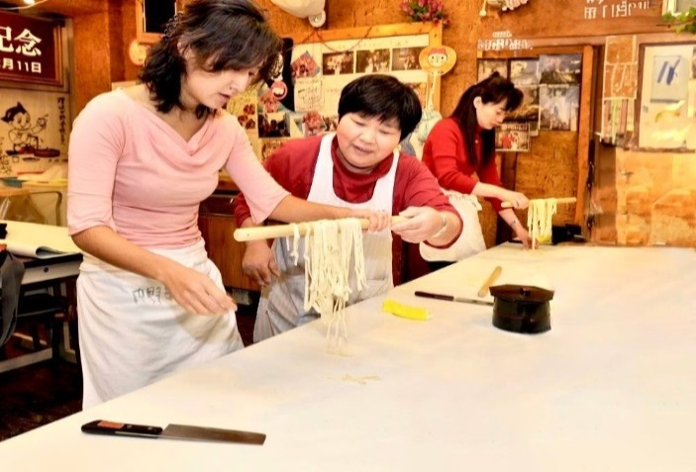
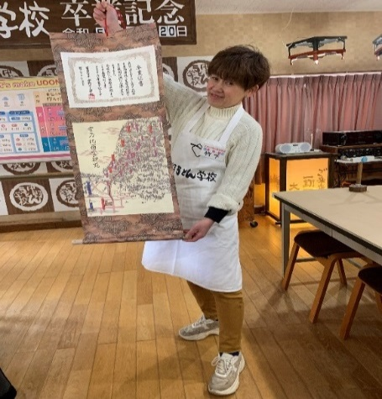
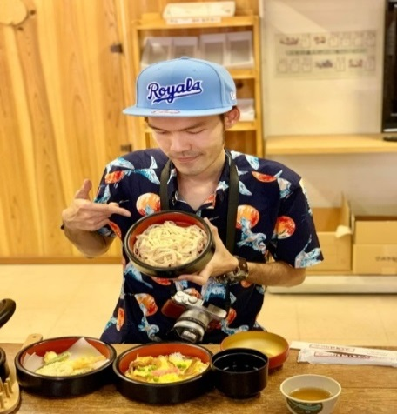

เที่ยง รับประทานอาหารกลางวัน ณ ภัตตาคาร แบบซานุกิอุด้ง
บ่าย นำท่านเดินทางสู่ ศาลเจ้าคอนปิระ (KONPIRA) หรือ ศาลเจ้าโฮโตฮิระ (KOTOHIRA-GU SHRINE) เป็นสถานที่ท่องเที่ยวห้ามพลาดในการเยือน มีประวัติยาวนานกว่า 3,000 ปี ศาลเจ้าแห่งนี้โอบล้อมด้วยป่าไม้อันกว้างใหญ่ ในฤดูใบไม้ร่วงจึงเป็นสถานที่ชมใบไม้เปลี่ยนสีที่สวยงามแห่งหนึ่ง
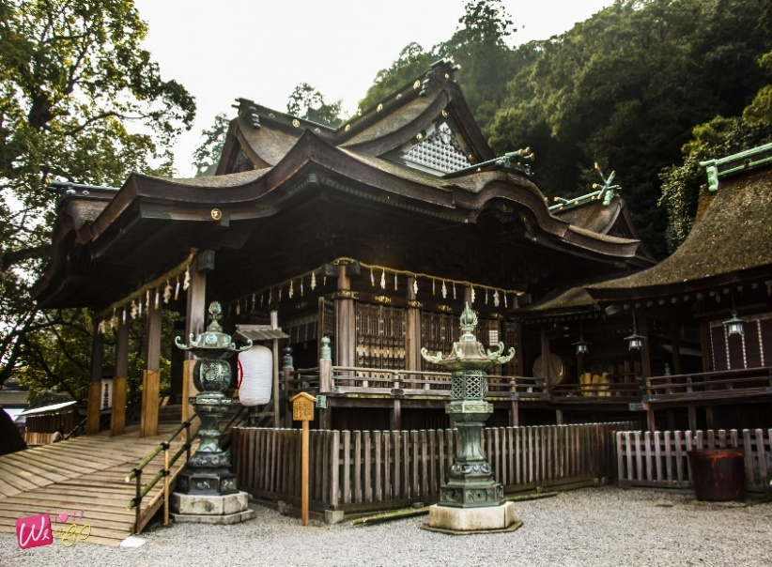
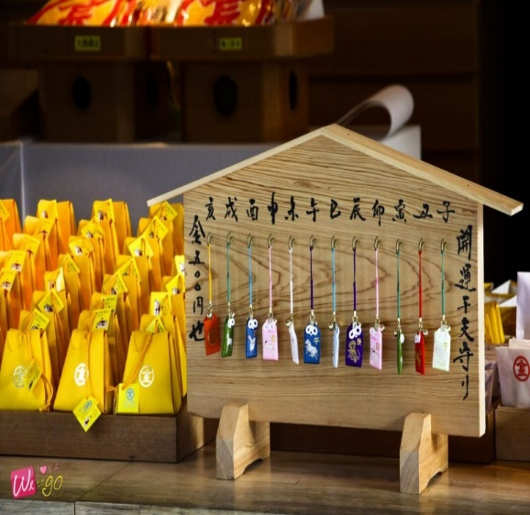

ทางเดินสองข้างทางเรียงรายด้วยร้านค้า ทั้งร้านขายของที่ระลึกหรือร้านอุด้งเรียงรายไปตามบันไดหิน 785 ขั้น ที่ทอดยาวขึ้นไปสู่ตัวศาลเจ้าหลัก และรวมเป็น 1,368 ขั้นไปยังศาลเจ้าด้านบนสุด ซึ่งเป็นจุดชมวิวที่สามารถมองเห็นเมืองโคโตฮิระได้ ระหว่างทางเดินไปศาลเจ้านั้น ให้ท่านได้ลิ้มลองไอศกรีม (ซอฟต์ครีม)หลากหลายรสชาติ
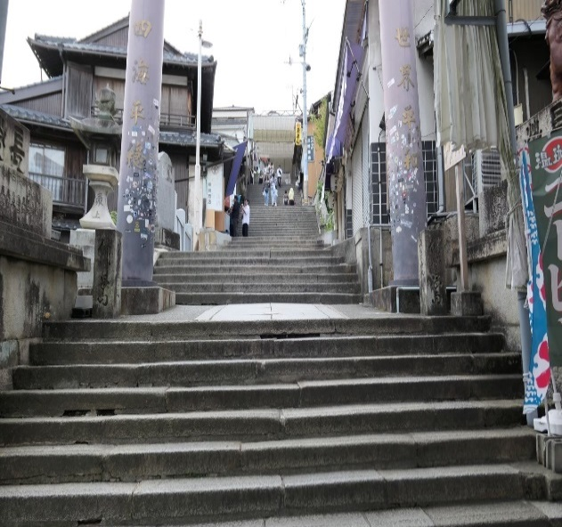
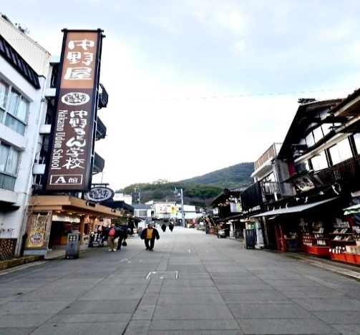
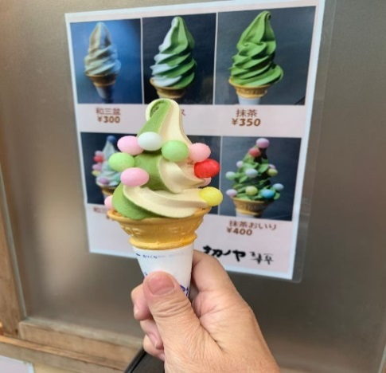

เย็น รับประทาอาหารเย็น ณ ภัตตาคารของโรงแรม
พักค้างคืน ณ KOTOHIRA HOT SPRINGS KOTOSANKAKU, KOTOHIRA หรือเทียบเท่า ♨
ท่านจะได้สัมผัสกับการ อาบน้ำแร่แช่ออนเซ็น เพื่อเป็นการผ่อนคลายจากความเหน็ดเหนื่อย เชื่อว่าน้ำแร่จะช่วยให้ผิวพรรณเปล่งปลั่งดูอ่อนเยาว์ และระบบการไหลเวียนโลหิตดีขึ้น
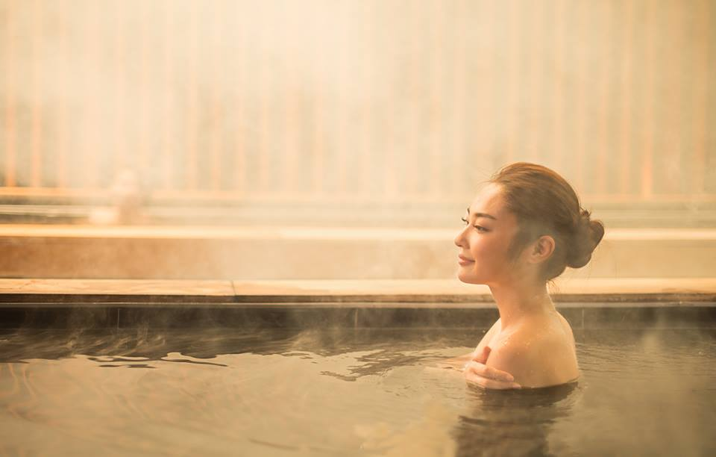
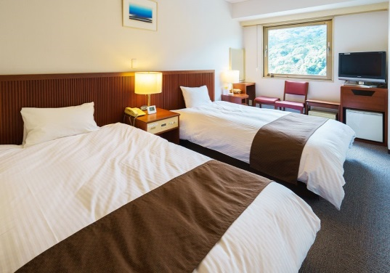
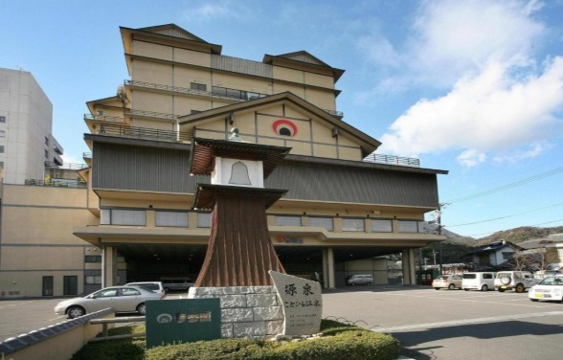

วันที่ 21 มี.ค. 68 (5) ทาคามัตสึ – เก็บสตอเบอร์รี่ – สวนริทสึริน 1 ใน 3 สวนสวยที่สุดของ
ญี่ปุ่น – ลิ้มลองอาหารท้องถิ่นไก่ติดกระดูก - วัดยาชิมะจิ – จุดชมวิว
SHISHI NO REIGAN”
รับประทานอาหารเช้า ณ ห้องอาหารของโรงแรม
เช้า นำท่านแวะไปลิ้มลองและเก็บสตอเบอร์รี่ ณ ICHIGOYA SKY FARM ต้นสตอเบอร์รี่ที่นี่เติบโตด้วยความรักของเหล่าเกษตรกร ด้วยวิธีไฮโดรโปนิกส์หรือการปลูกพืชไร้ดิน ถนอมไม่ให้เจ้าสตรอว์เบอร์รีบอบช้าหรือเกิดความเครียดนั้นเอง แถมยังรักษารสหวานฉ่าตามธรรมชาติไว้ได้อีกด้วย
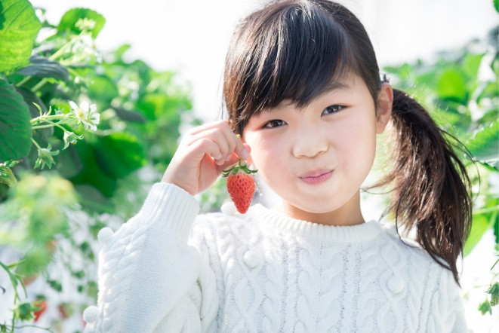
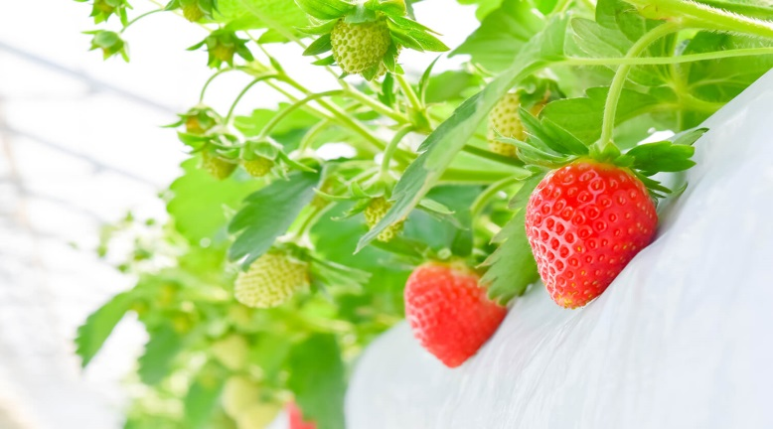
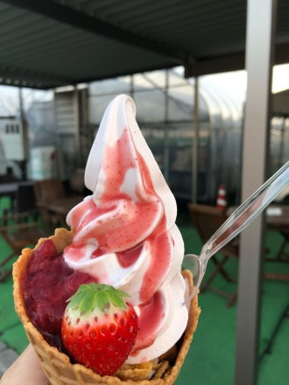

ออกเดินทางพาท่านไปยังสวนริทสึริน (RITSURIN GARDEN) 1 ใน 3 สวนสวยสุดในญี่ปุ่น ได้รับการจัดอันดับมิชลินกรีนไกด์ สูงสุดระดับ 3 ดาว และได้รับการขึ้นทะเบียนเป็นมรดกทางวัฒนธรรมของญี่ปุ่น ตั้งอยู่ใจกลางเมืองทากามัทสึ เมืองหลวงของ จังหวัดคางาวะ เกาะชิโกกุ มีอายุกว่า 400ปี สร้างในปี ค.ศ. 1620 มีพื้นที่กว้างใหญ่ถึง 75 เอเคอร์ มีจุดชมวิวกว่า 30 จุด เป็นบ่อน้ำ 6บ่อ เนินเขาสวย 13ลูก โดยมีภูเขาชิอินเป็นฉากหลัง ชมฝูงปลาคราฟ และล่องเรือโบราณชมสวนสวย แวะโรงน้ำชาคิคุเกะสึเต ควรไปช่วงเช้า พลาดไม่ได้กับการถ่ายรูป
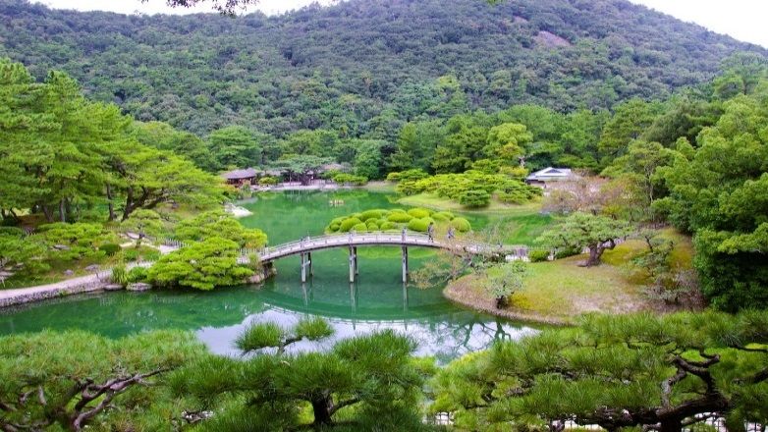
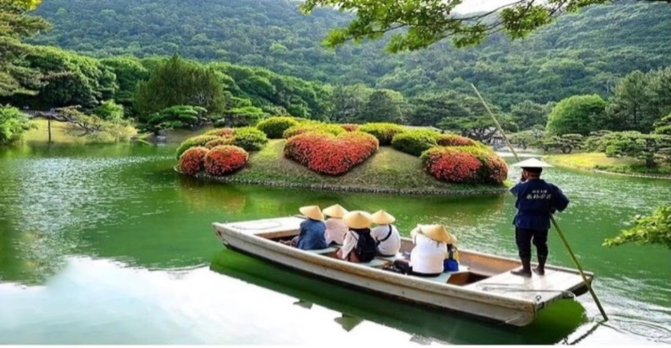

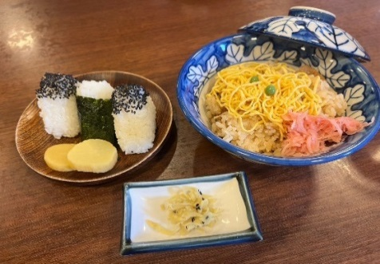
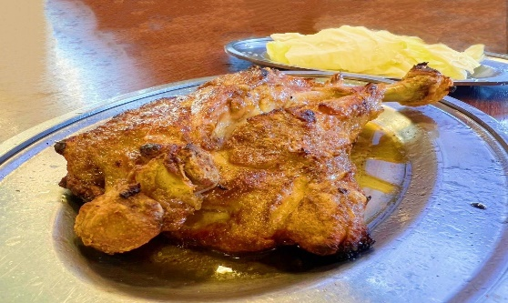
เที่ยง รับประทานอาหารเที่ยง ณ ภัตตตาคาร ลิ้มลองอาหารท้องถิ่น เมนูจานเด็ด CHICKEN WITH BONE หรือไก่ติดกระดูก เป็นอาหารท้องถิ่นขึ้นชื่อของเมืองมารุกาเมะ (MARUGAME) นิยมนำส่วนน่องไก่ติด กระดูกมาปรุงรสเครื่องเทศที่มีส่วนผสมของกระเทียม จากนั้นนำมาย่างให้สุกแบบฉ่ำๆ ซึ่งจะไม่แห้งเหมือนไก่ย่างทั่วไป

บ่าย ออกเดินทางต่อไปยัง วัดยาชิมะจิ จุดเด่นคือ เสาโทริอิสีแดงที่ตั้งเรียงราย โดยที่ด้านหน้ามีรูปปั้นหินขนาดใหญ่ของทาซาบุโระทานุกิและครอบครัว (TASABURO TANUKI) ซึ่งมีตำนานเล่าขานต่อกันมาว่าเป็นสัตว์กึ่งเทพเจ้าที่สามารถแปลงร่างได้ ฝึกฝนเพียรภาวนาที่วัดแห่งนี้จนได้เป็นเทพเจ้าที่ชื่อว่า มิโนยามะ ไดเมียวจิน หรือเทพเจ้าแห่งการจับคู่ ให้โชคลาภเรื่องความรัก การแต่งงาน ความสุขในครอบครัว ทั้งคนโสดและคู่รักจึงนิยมมาขอพรกันที่นี่
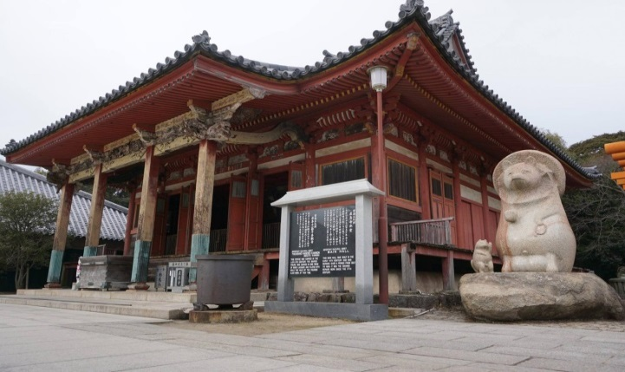
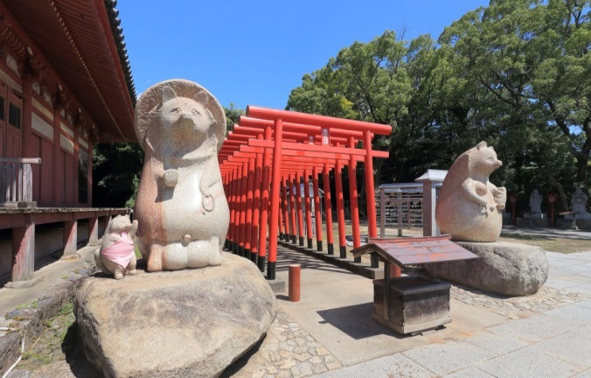

แวะชมวิว ณ SHISHI NO REIGAN ที่สามารถมองเห็นวิวเมืองทาคามัทสึ ไปจนถึงหมู่เกาะน้อยใหญ่ในทะเลเซะโตะ (SETO INLAND SEA) และยังได้ชื่อว่าเป็น 1 ใน 100 จุดชมวิวพระอาทิตย์ตกดินที่สวยที่สุดในญี่ปุ่นอีกด้วย
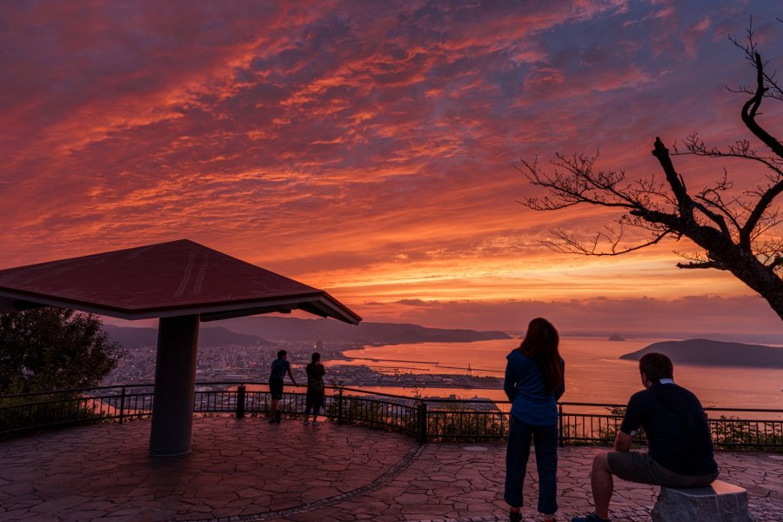

นำท่านเดินทางไปยัง YOUME TOWN TAKAMATSU เป็นห้างสรรพสินค้าที่เปิดขึ้นในปี 1998 มีร้านค้ากว่า 160 ร้านที่เน้นสินค้าจาพวกแฟชั่น สินค้าเบ็ดเตล็ด ร้านอาหาร และสถานบันเทิง นอกจากนี้ยังมีพื้นที่ขนาดใหญ่ดังนั้นจึงอวดอ้างได้ว่ามีขนาดใหญ่ที่สุดในฐานะแหล่งช้อปปิ้งที่เป็นตัวแทนของภูมิภาคชิโกกุ อิสระรับประทานอาหารเย็นเพื่อให้ท่านได้ใช้เวลาในการช้อปปิ้งอย่างเต็มที่
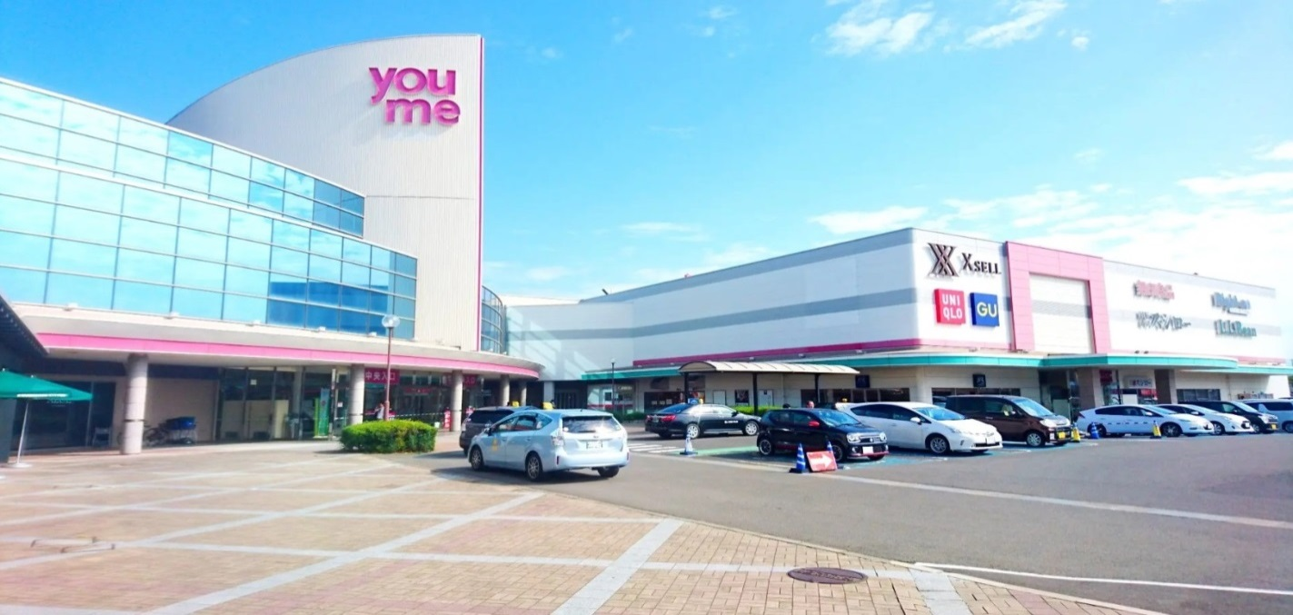

พักค้างคืน ณ MARUGAME OKURA HOTEL, TAKAMATSU หรือเทียบเท่า
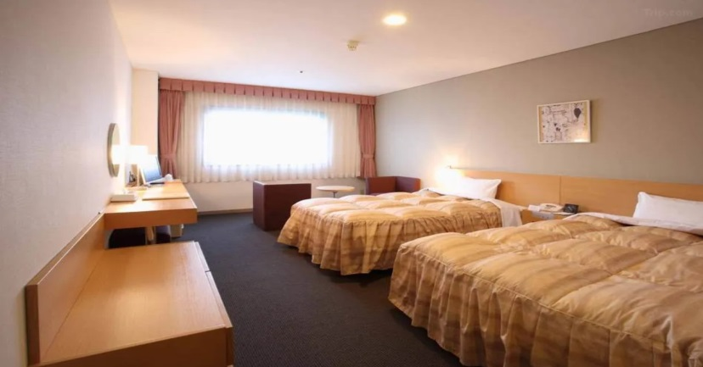
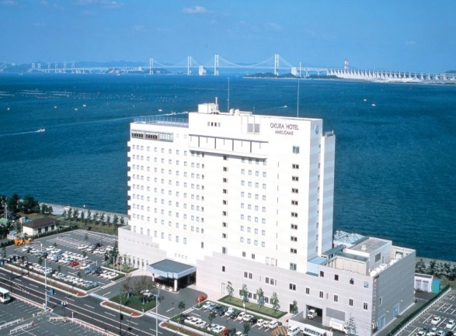

วันที่ 22 มี.ค. 68 (6) สนามบินทาคามัตสึ จังหวัด KAGAWA (ประเทศญี่ปุ่น) – สนามบิน สุวรรณภูมิ (ประเทศไทย)
รับประทานอาหารเช้า ณ ห้องอาหารของโรงแรม
08.30 น. เหินฟ้าสู่ เมืองทาคามัตสึ โดยสายการบินเวียตเจ็ทแอร์ (VZ) เที่ยวบินที่ VZ 3809 (รวมน้ำหนักโหลด 20 กก. ถือขึ้นเครื่อง 7 กก. รวมอาหารร้อนบนเครื่องฯ)
13.00 น. ถึง สนามบินสุวรรณภูมิ โดยสวัสดิภาพ……พร้อมความประทับใจ

**หมายเหตุ**
- โปรแกรมอาจมีการเปลี่ยนแปลงขึ้น-ลงหรือปรับลด-เพิ่มได้ตามความเหมาะสม โดยไม่ต้องแจ้งให้ทราบล่วงหน้า ทั้งนี้ขึ้นอยู่กับผลประโยชน์และความปลอดภัยของผู้เดินทางเป็นหลัก
- ทางบริษัทฯ ขอสงวนสิทธิ์ไม่คืนเงิน ในกรณีที่ท่านใช้บริการของทางบริษัทฯไม่ครบ อาทิเช่น ไม่เที่ยวบางรายการ, ไม่ทานอาหารบางมื้อ เพราะค่าใช้จ่ายทุกอย่าง ทางบริษัทฯ ได้ชำระค่าใช้จ่ายแบบเหมาจ่ายก่อนเดินทางเรียบร้อยแล้ว

วันเดินทาง | อัตราค่าบริการ
 | ผู้ใหญ่  2-3 ท่าน ท่านละ | เด็ก (อายุไม่เกิน 6 ปี)  ไม่เสริมเตียง  พักกับผู้ใหญ่ 2 ท่าน | พักเดี่ยว  เพิ่มท่านละ
17-22 มีนาคม 2568 | 47,900 | 40,000 | 10,500

** อัตรานี้ไม่รวม ค่าทิปไกด์และคนขับรถ ท่านละ 2,000 บาท ยกเว้นเด็กอายุต่ำกว่า 2 ขวบ **

อัตราค่าบริการรวม

- ค่าตั๋วโดยสารเครื่องบินไป-กลับ สายการบิน Vietjet Air (VZ) รวมน้ำหนักโหลด 20 กก. สัมภาระถือขึ้นเครื่องฯ 7 กก. และอาหารร้อนบนเครื่องฯ
- ค่าพาหนะรถโค้ชปรับอากาศตามระบุไว้ในรายการ (กฎหมายไม่อนุญาตให้คนขับรถเกิน 10 ช.ม./วัน)
- ค่าที่พักห้องละ 2-3 ท่าน ตามโรงแรมที่ระบุไว้ในรายการหรือ ระดับใกล้เคียงกัน
🔺 กรณีชนิดของพักที่ท่านขอมาเต็ม อาทิ ห้อง Twin หรือ ห้อง Double บริษัทฯ ขอสงวนสิทธิ์ในการปรับเป็น
ห้องชนิดที่โรงแรมมีอยู่ โดยไม่ต้องแจ้งล่วงหน้า
🔺 กรณีเป็นห้องพัก 3 ท่าน (Triple Room) ท่านที่ 3 อาจเป็น การเสริมเตียง Sofa Bed หรือ เสริมฟูกที่นอน
ตามมาตรการของโรงแรมนั้นๆ
🔺 กรณีวันที่เข้าพักโรงแรมไม่มีห้องนอน 3 คน หรือ เต็ม บริษัทฯ ขอสงวนสิทธิ์จัดเป็น 2 ห้อง (มีค่าใช้จ่ายเพิ่ม)
- ค่าน้ำดื่ม 1 ขวด/วัน/ท่าน
เงื่อนไขการชำระเงิน

- กรุณาชำระเงินมัดจำ 20,000 บาท ภายใน 3 วัน นับจากวันจอง พร้อมสำเนาหนังสือเดินทาง
- ส่วนที่เหลือทั้งหมด กรุณาชำระก่อนการเดินทาง 30 วัน

- ค่าอาหารตามที่ระบุในรายการ 13 มื้อ รวมอาหารบนเครื่องฯ
- ค่าเข้าชมสถานที่ตามที่ระบุในรายการ
- ค่ามัคคุเทศก์อำนวยความสะดวกตลอดการเดินทาง
- รวมภาษีมูลค่าเพิ่มจากค่าบริการ
- ค่าประกันอุบัติเหตุ รวมอาหารเป็นพิษ และภัยทางทะเล
• วงเงินเอาประกัน 1,000,000 บาท
• ค่ารักษาพยาบาล 500,000 บาท

อัตราค่าบริการไม่รวม

- ค่าทำหนังสือเดินทางไทย และเอกสารต่างด้าวต่างๆ
- ค่าอาหาร สำหรับท่านที่ทาน เจ มังสวิรัติ หรือ อาหารมุสลิม
- ค่าใช้จ่ายส่วนตัวของผู้เดินทาง อาทิ ค่าอาหารและเครื่องดื่มนอกเหนือจากรายการ ค่ามินิบาร์ในห้อง ค่าโทรศัพท์ ฯลฯ
- ค่าภาษีน้ำมันที่สายการบินเรียกเก็บเพิ่มภายหลังจากทางบริษัทฯได้จองตั๋วเครื่องบิน และได้ทำการขายโปรแกรมไปแล้ว
- ค่าพนักงานยกกระเป๋าที่โรงแรม (ญี่ปุ่นไม่มีพนักงานยกกระเป๋า)
- ค่าภาษีหัก ณ ที่จ่าย 3% และค่าภาษีมูลค่าเพิ่ม 7%
- ค่าทิปไกด์ และ คนขับรถ 2,000 บาท/ท่าน (ขออนุญาตรับที่สนามบินขาไป)
เงื่อนไขการเดินทาง และ การยกเลิก

- ยกเลิกก่อนการเดินทางตั้งแต่ 30 วันขึ้นไป คืนเงินค่าทัวร์ โดยหักค่าใช้จ่ายที่เกิดขึ้นจริง *ในกรณีที่วันเดินทางตรงกับวันหยุดนักขัตฤกษ์ ต้องยกเลิกก่อน 40 วัน*
- ยกเลิกก่อนการเดินทาง 15-29 วัน ยึดเงิน 50% จากยอดที่ลูกค้าชำระมา และเก็บค่าใช้จ่ายที่เกิดขึ้นจริง
- ยกเลิกก่อนการเดินทางน้อยกว่า 15 วัน ขอสงวนสิทธิ์ยึดเงินเต็มจำนวน
- กรณีมีเหตุยกเลิกทัวร์ โดยไม่ใช่ความผิดของบริษัททัวร์ คืนเงินค่าทัวร์ โดยหักค่าใช้จ่ายที่เกิดขึ้นจริง (ถ้ามี)
* ค่าใช้จ่ายที่เกิดขึ้นจริง เช่น ค่ามัดจำตั๋วเครื่องบิน โรงแรม ค่าวีซ่า และค่าใช้จ่ายจำเป็นอื่นๆ
- บริษัทขอสงวนสิทธิ์ในการปรับเปลี่ยนรายการท่องเที่ยว และ ไม่รับผิดชอบ ในกรณีที่เกิดเหตุสุดวิสัย อาทิ การล่าช้าของสายการบิน การยกเลิกเที่ยวบิน การนัดหยุดงาน การประท้วงจลาจล คำสั่งของเจ้าหน้าที่รัฐ ปัญหาอันเกิดเหตุจาการเมือง ภัยธรรมชาติ อุบัติเหตุ ฯลฯ ซึ่งอยู่นอกเหนือการควบคุมของบริษัท ทั้งนี้จะรักษาผลประโยชน์ของท่านไว้ให้ได้มากที่สุด
- ในกรณีที่โรงแรมที่ระบุเต็มเนื่องจากเทศกาล วันหยุดประจำปี หรือมีการจัดประชุมสัมมนาใหญ่ ฯลฯ บริษัทขอสงวนสิทธิ์ในการปรับเปลี่ยนโรงแรมที่ใกล้เคียงและมีมาตรฐานระดับเดียวกัน
- บริษัทขอสงวนสิทธิ์ในการยกเลิกหรือเลื่อนการเดินทางในกรณีที่มีผู้จองไม่ถึง 20 ท่าน
- เมื่อท่านออกเดินทางไปกับคณะแล้ว งดใช้บริการใดบริการหนึ่ง หรือไม่เดินทางพร้อมคณะ ถือว่าท่านสละสิทธิ์ไม่สามารถเรียกร้องค่าบริการคืนได้ ไม่ว่ากรณีใดๆ ทั้งสิ้น เนื่องจากทางบริษัทฯ ได้ชำระค่าใช้จ่ายแบบเหมาก่อนเดินทางเรียบร้อยแล้ว
- กรณีที่ท่านต้องออกบัตรโดยสารภายในประเทศ เช่น ตั๋วเครื่องบิน ตั๋วรถทัวร์ ตั๋วรถไฟ กรุณาติดต่อสอบถามเพื่อยืนยันกับเจ้าหน้าที่ก่อนทุกครั้ง
- บริษัทขอสงวนสิทธิ์ ในการไม่รับผิดชอบใดๆ ทั้งสิ้น หากเกิดสิ่งของสูญหายระหว่างการเดินทาง และขอสงวนสิทธิ์ในการเรียกเก็บค่าใช้จ่ายตามจริง กรณีท่านลืมสิ่งของไว้ที่โรงแรมและจำเป็นต้องส่งมายังจุดหมายปลายทางตามที่ท่านต้องการ
** หมายเหตุ : กรุณาอ่านศึกษารายละเอียดทั้งหมดก่อนทำการจอง เพื่อความถูกต้องและความเข้าใจตรงกันระหว่างท่านลูกค้าและ บริษัทฯ และเมื่อท่านตกลงชำระเงินมัดจำหรือค่าทัวร์ทั้งหมดกับทางบริษัทฯ แล้วทางบริษัทฯ จะถือว่าท่านได้ยอมรับเงื่อนไขข้อตกลงต่างๆ ทั้งหมด

